

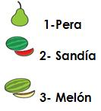

**6: Lee correctamente esta trabalenguas:** 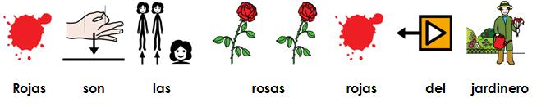

**5: Lee y comenta este refrán:** 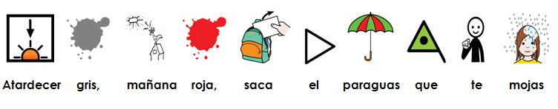

**4: Adivina de qué fruta se habla:** 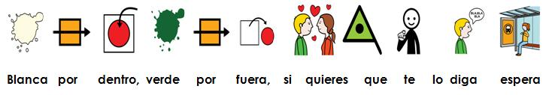

**1:** **¿Qué colores conoces?**

…………………………………………………………………………………………………………………………………………………………………………

**2: a) Escucha la canción y complétala:**

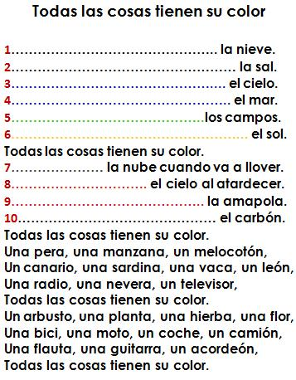

**3: Completa esta crucigrama con los colores:**

